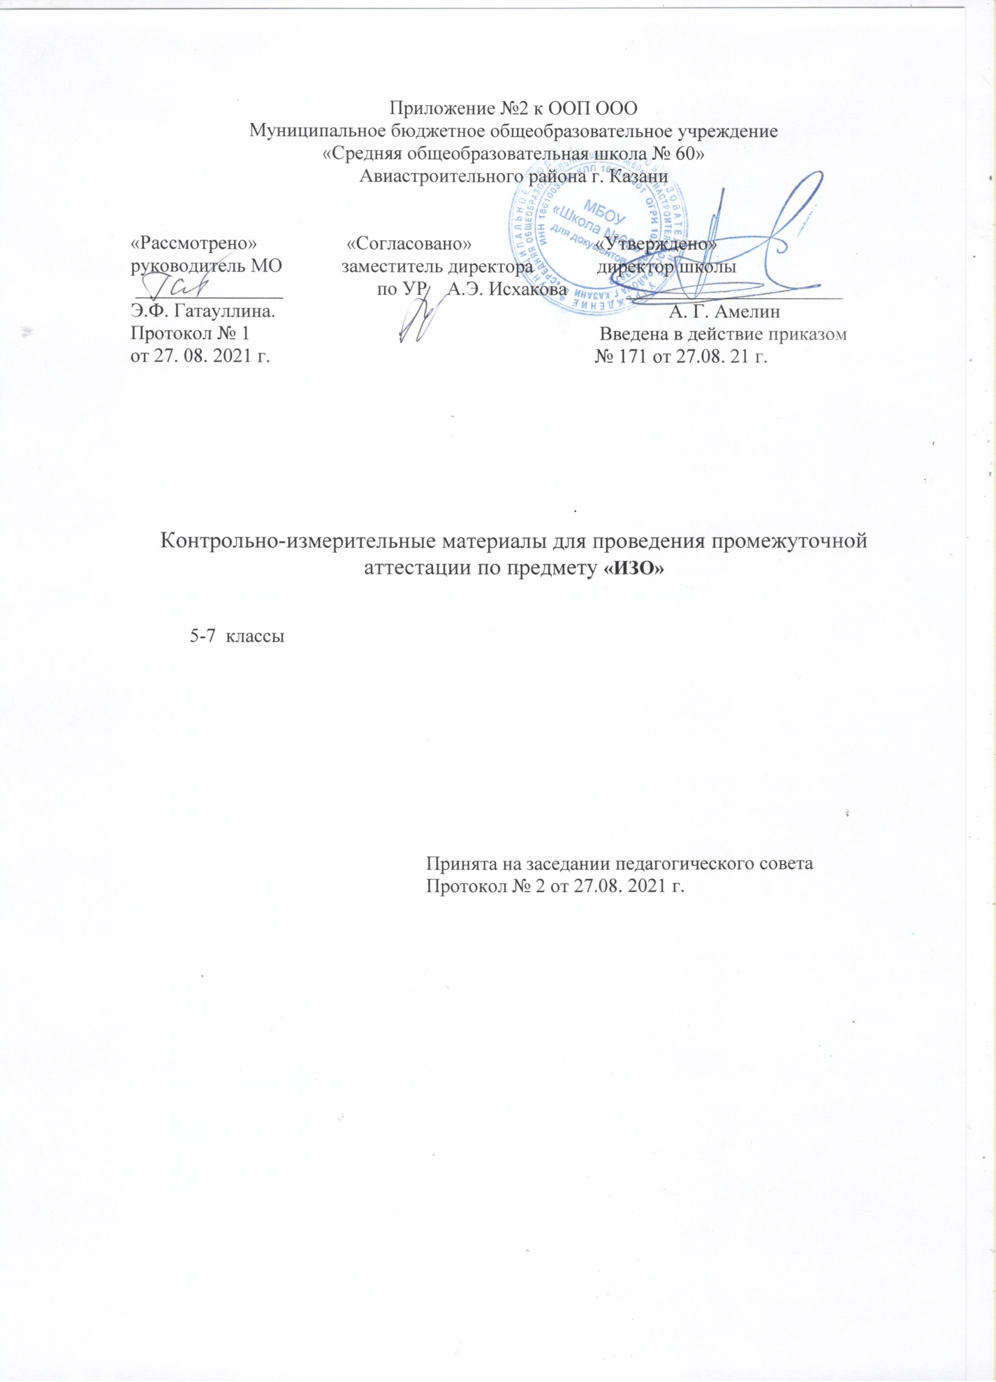

Промежуточная аттестация по ИЗО, 5 класс
Пояснительная записка.
Спецификация.
Цель работы: проверить соответствие знаний, умений и навыков учащихся требованиям, предъявляемым к ученикам за 5 класс.
Форма проведении: тесты с практическим заданием
Время: 45 минут.
Работа позволяет оценить степень освоения учебного материала по предмету «Изобразительное искусство» за курс 5 класса. Задания различаются по форме и уровню трудности, который определяется характером проверяемого знания, уровнем умения и способом познавательной деятельности, необходимым для выполнения задания. Выполнение заданий КИМ предполагает осуществление таких интеллектуальных действий как распознание, воспроизведение, извлечение, классификация, систематизация, сравнение, конкретизация, применение знаний. Работа состоит из трех частей. Часть 1 содержит 10 заданий с выбором ответа. К каждому заданию дается 4 ответа, из которых правильный только один. В данной части проверяются усвоение базовых понятий и овладение умением анализировать, что соответствует базовому уровню.
Часть 2 состоит из 2 заданий. Задание 1 и 2 на умение объяснять значение важнейших понятий.
Часть 3 содержит одно задание, требующее умение рисовать.
Кодификатор
Номер вопроса в тесте | Содержание заданий контрольной работы
Часть 1 | Древние корни народного искусства
Часть 2 | Связь времен в народном искусстве
Часть 3 | Декоративное искусство в современном мире
Критерии оценивания работ
№ | Содержание критерия | Балл
Часть 1 | Правильно выбранный ответ | 1
Часть 1 | Неправильно выбранный ответ | 0
Часть 2 | Верно указаны все элементы ответа | 2
Часть 2 | Допущена одна ошибка | 1
Часть 2 | Допущено более одной ошибки | 0
Часть 3 | Ответ включает все названные выше элементы, не содержит ошибок | 5
Часть 3 | Ответ включает два из названных выше элементов и не содержит ошибок,  ИЛИ ответ включает три названных выше элемента, но содержит ошибки | 2
Часть 3 | Ответ включает 1 из названных выше элементов и не содержит ошибок, ИЛИ ответ включает 2 из названных выше элементов, но содержит негрубые ошибки | 1
Часть 3 | Ответ неправильный | 0

Суммируются все баллы и результат выводится по следующей таблице:

Балл | 1-8 |  |  | 19
% | 1-49 % | 50-69 % | 70-89 % | 90-100 %
Оценка | “2” | “3” | “4” | “5”
Промежуточная аттестация. Изобразительное искусство» 5 класс
I ВАРИАНТ
1 часть
1. Для чего народный мастер так тщательно украшал окружающие его предметы знаками и символами, выстраивая из них причудливые узоры:
а) для красоты
б) для защиты
в) для удобства
2. Для чего народный мастер украшал окружающие его предметы знаками и символами:
а) для красоты
б) для защиты
в) для удобства
3. Основной цвет в народной вышивке
а) зелёный
б) красный
в) синий
4.Выдели названия художественных промыслов, занимающихся изготовлением игрушек.
а) Хохлома.
б) Дымково.
в) Филимоново.
г) Гжель.
е) Каргополь.
5. Изделия из цветной обожженной глины
а) керамика
б) художественное стекло
в) гобелен
6. Техника росписи ткани, рисунок на которую наносится ручным способом:
а) панно в) гобелен
б) батик г) витраж
7. Тканый ковер-картина ручной работы высокого художественного качества:
а) панно в) гобелен
б) батик г) витраж
8. Произведение декоративного искусства, выполненного из цветного стекла:
а) панно в) гобелен
б) батик г) витраж
9. Отличительный знак государства, города, сословия, рода:
а) эмблема в) значок
б) гимн г) герб
10) Что такое «красный угол»?
а) угол, где размещалась икона
б) угол, который красили красным цветом
в) угол, который завешивали красной тряпкой
2 часть
- В прикладном искусстве Древней Руси часто встречаются изображения птиц. Что они символизируют? ____________________________________________________________________________________________________________________________________________________________________________________

2. Назови предметы, изображенные на картинке. Укажи материал и технику выполнения. ______________________________________________________________________________________________________________________________________________________________________________________________________
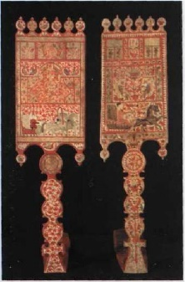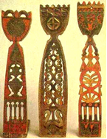

3 часть
Выполни эскиз Жостовского подноса.


Промежуточная аттестация по предмету «Изобразительное искусство» 5 класс
2 ВАРИАНТ
1 часть
1. Где находилось почетное место в избе «красный угол» -
а) в центре избы
б) у порога
в) в переднем углу избы
2. Образ солнца в народном искусстве
а) всадник на коне
б) птица
в) конь

3. Элементы женского народного костюма:
а) сарафан
б) рубаха
в) косоворотка
г) епанча

4. Выдели названия художественных промыслов, занимающихся изготовлением изделий из фарфора.
а) Хохлома.
б) Дымково.
в) Гжель.

5. Искусство росписи ткани
а) керамика
б) батик
в) гобелен
6. Что такое Декоративно-прикладное искусство?
а) это создание художественных изделий, имеющих практическое значение в быту
б) заводские изделия
в) изделия из соломки
7. Дощечка, на которой художник смешивает краски:
а) пастель
б) палитра
в) мольберт
8. Какие изделия называются керамикой:
а) из цветной обожжённой глины
б) из белой обожжённой глины
9. Какая композиция называется симметричной:
а) изображение слева подобно изображению справа
б) выверенное чередование
в) изучение закономерностей
10.Женская фигура по представлению русского крестьянина –это божество, выражавшее представление…
а) о небе в) о поле
б) о земле г) о реке

- Часть
1В декоре какого промысла присутствуют розаны и купавки?
__________________________________________________________
2. Назови предметы, изображенные на картинке. Назови технику выполнения.___________________________________________________________________________________________________________________________________________________________________________________________
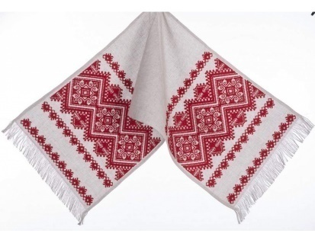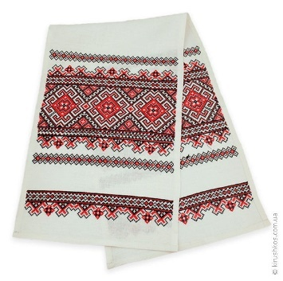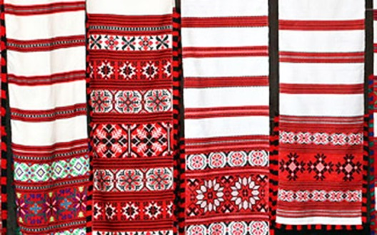

3 часть
Выполни эскиз росписи Гжельского фарфора.
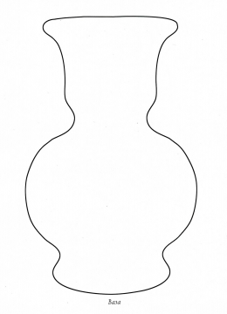
тветы
 | 1 вариант | 2вариант
1 | Б | В
2 | Б | А
3 | Б | А
4 | Б.в,е | В
5 | А | Б
6 | б | а
7 | В | Б
8 | Г | А
9 | Г | А
10 | а | б
Часть 2
1 | Свет, тепло | Городец
2 | Лопаст прялки, резьба по дереву | Вышивка крестом
Промежуточная аттестация по ИЗО, 6 класс
Пояснительная записка.
Спецификация.

Цель работы: проверить соответствие знаний, умений и навыков учащихся требованиям, предъявляемым к ученикам за 6 класс.
Форма проведении: тесты с анализ худ. произведения
Время: 45 минут.
Работа позволяет оценить степень освоения учебного материала по предмету «Изобразительное искусство» за курс 6 класса. Задания различаются по форме и уровню трудности, который определяется характером проверяемого знания, уровнем умения и способом познавательной деятельности, необходимым для выполнения задания. Выполнение заданий КИМ предполагает осуществление таких интеллектуальных действий как распознание, воспроизведение, извлечение, классификация, систематизация, сравнение, конкретизация, применение знаний. Работа состоит из трех частей. Часть 1 содержит 10 заданий с выбором ответа. К каждому заданию дается 4 ответа, из которых правильный только один. В данной части проверяются усвоение базовых понятий и овладение умением анализировать, что соответствует базовому уровню.
Часть 2 состоит из 2 заданий. Задание 1, и 2на умение объяснять значение важнейших понятий.
Часть 3содержит одно задание, требующее проанализировать художественное произведение.
Кодификатор
Критерии оценивания работ
№ | Содержание критерия | Балл
Часть  .1. – 10. | вопросы 1, 3, 4, 5 – 2 балла за полный правильный ответ; 1 балл за частично правильный ответ (50% и более правильно выбранных вариантов ответов); вопросы 2, 6, 7, 8, 9, 10 – 1 балл за правильный ответ; | 1
Часть  .1. – 10. | Неправильно выбранный ответ | 0
Часть 2 1- 2 | Верно указаны все элементы ответа | 2
Часть 2 1- 2 | Допущена одна ошибка | 1
Часть 2 1- 2 | Допущено более одной ошибки | 0
Часть 3 | дана полная характеристика художественного произведения по всем пунктам плана, включая личное эмоциональное впечатление от произведения; | 5
Часть 3 | дана полная характеристика художественного произведения по всем пунктам плана, но отсутствует личное отношение к произведению; | 4
Часть 3 | Дана неполная характеристика произведения, отсутствует личное отношение к произведению | 3
Часть 3 | дана частичная характеристика произведения, не отражающая его основные выразительные особенности | 2
Часть 3 | характеристика дана с существенными ошибками, искажающими суть произведения | 1
Часть 3 | Ответ неправильный | 0

Суммируются все баллы и результат выводится по следующей таблице:
Балл |  |  |  | 19
% | 1-49 % | 50-69 % | 70-89 % | 90-100 %
Оценка | “2” | “3” | “4” | “5”

I ВАРИАНТ
Часть А. Внимательно прочитайте вопросы и найдите верные ответы (их может быть несколько)
1. К видам изобразительного искусства относятся:
а)графика, б)музыка, в)живопись, г) архитектура, д)театр, е)скульптура, ж)ДПИ.
2. Временный публичный показ художественных произведений:
а) концерт
б) выставка
в) кино
г) театр
3. Поверхность, куда лучи света не попадают, то есть неосвещенная поверхность предмета:
а) рефлекс
б) блик
в) тень
г) свет
4. Правила и закономерности изображения предметов в пространстве:
а) колорит
б) перспектива
в) пропорции предметов
г) конструкция
5. Жанр натюрморта нельзя встретить:
а) в графике
б) в скульптуре
в) в архитектуре
г) в живописи
6. Парадный портрет имел целью показать:
а) индивидуальные особенности (используется поясное, погрудное, оплечное изображение, фигура зачастую даётся на нейтральном фоне);
б) общественное положение (как правило, в полный рост, фигура обычно даётся на архитектурном или пейзажном фоне).
7. Разворот головы персонажа в «профиль» - это:
а) вид спереди;
б) вид сбоку;
в) вид пол оборота.
8. Жанр, в котором главный герой – природа:
а) натюрморт, б) пейзаж, в) портрет;
9. Вид портрета, передающий портретные черты и характерные особенности человека в юмористической форме:
а)шарж, б)парадный, в)камерный, г)погрудный;
10. События повседневной жизни людей отражают произведения
а)исторического жанра, б)батального жанра, в)бытового жанра;
2 часть
1. Продолжи фразу: «Художник, изображающий битвы и сражения, называется……………………..»
2.:Как переводится слово конструкция?
………………………………..
3 часть
Проанализировать художественное произведение:
И. Левитан «Золотая осень»

Промежуточная аттестация «Изобразительное искусство» 6 класс
II ВАРИАНТ
1 часть
Внимательно прочитайте вопросы и найдите верные ответы ( их может быть несколько)
1. К видам изобразительного искусства не относятся:
а)графика, б)музыка, в)живопись, г) архитектура, д)театр, е)скульптура, ж)ДПИ.

.2.Вставьте пропущенное слово:
Вид изобразительного искусства, художественным средством которого является цвет –
это___________________________________________
3..Выбери несколько верных ответов
Основные средства живописи:
а) штрих
б) цвет
в) мазок
г) линия
4. Как называется жанр изобразительного искусства, в котором изображают неодушевлённые предметы?
а) живопись б) анималистический жанр в) натюрморт г) пейзаж д) портрет
5. Натюрморт – это изображение:
а) мёртвой натуры б) живой натуры
6.Непрозрачные краски растворяющиеся водой:
а) акварель
б) масляная
в) гуашь
г) темпера
7. Какие цвета из перечисленных являются основными?
а)фиолетовый, б)красный, в)зеленый, г)желтый, д)розовый, е)синий.
8. Художник, изображающий море:
а)портретист, б)маринист, в)анималист, г)натуралист.
9. Портрет, изображающий человека (людей) в парадной одежде с характерными атрибутами:
а)камерный, б)парадный, в)парный, г)погрудный;
10. Значимые исторические события и личности изображают произведения
а)исторического жанра, б)батального жанра, в)бытового жанра;
2 часть

1. Продолжи фразу: «Художник, изображающий человека, называется……………………..»
2. Для создания каких произведений наиболее важно знание законов линейной перспективы? ……………………………
3 часть
Проанализировать художественное произведение:
1 вариант: И. Шишкин «Рожь»
Ответы
 | 1 вариант | 2 вариант
Часть 1  1 | а.б,е. | Б,д,ж
2 | Б | Живопись
3 | В | А
4 | Б | В
5 | В | А
6 | Б | В
7 | Б | Б.г,е
8 | В | Б
9 | А | Б
10 | В | А
Часть 2
1 | Баталист | Портретист
2 | Строение, т.е взаимное расположение частей предмета | Городской пейзаж

Промежуточная аттестация по ИЗО, 7 класс
Пояснительная записка.
Спецификация.
Цель работы: проверить соответствие знаний, умений и навыков учащихся требованиям, предъявляемым к ученикам 7 класса на конец учебного года по изобразительному искусству.
Форма проведении: тесты с практическим заданием.
Время: 45 минут.
Работа позволяет оценить степень освоения учебного материала по предмету «Изобразительное искусство» за курс 7 класса. Задания различаются по форме и уровню трудности, который определяется характером проверяемого знания, уровнем умения и способом познавательной деятельности, необходимым для выполнения задания. Выполнение заданий КИМ предполагает осуществление таких интеллектуальных действий как распознание, воспроизведение, извлечение, классификация, систематизация, сравнение, конкретизация, применение знаний. Работа состоит из трех частей. Часть 1 содержит 10 заданий с выбором ответа. К каждому заданию дается 4 ответа, из которых правильный только один. В данной части проверяются усвоение базовых понятий и овладение умением анализировать, что соответствует базовому уровню.
Часть 2 состоит из 3 заданий. Задание 1 и 3 на умение объяснять значение важнейших понятий.
Часть 3 содержит задание, требующее умение . соотнесить изображение с названием вида искусства.
Кодификатор
Содержание заданий
Номер вопроса в тесте | Содержание заданий контрольной работы
Часть 1.2 | Конструктивное искусство: архитектура и дизайн
Часть 3. | Изобразительное искусство и архитектура России XI –XVII вв.
Часть 1 | Искусство полиграфии.
Часть1 | Стили, направления виды и жанры в русском изобразительном искусстве и архитектуре XVIII - XIX вв.
Критерии оценивания работ
№ | Содержание критерия | Балл
Часть 1  1-10 | Правильно выбранный ответ | 1
Часть 1  1-10 | Неправильно выбранный ответ | 0
Часть 2  1-3 | Верно указаны все элементы ответа | 2
Часть 2  1-3 | Допущена одна ошибка | 1
Часть 2  1-3 | Допущено более одной ошибки | 0
Часть 3 | Ответ включает все названные выше элементы, не содержит ошибок | 9
Часть 3 | Ответ включает два из названных выше элементов и не содержит ошибок,  ИЛИ ответ включает три названных выше элемента, но содержит ошибки | 6
Часть 3 | Ответ включает 1 из названных выше элементов и не содержит ошибок, ИЛИ ответ включает 2 из названных выше элементов, но содержит негрубые ошибки | 3
Часть 3 | Ответ неправильный | 0

Суммируются все баллы и результат выводится по следующей таблице:

Балл
% | 1-49 % | 50-69 % | 70-89 % | 90-100 %
Оценка | “2” | “3” | “4” | “5”

Промежуточная аттестация по Изобразительному искусству
«Изобразительное искусство. Дизайн и архитектура в жизни человека». 7 класс.
1 вариант

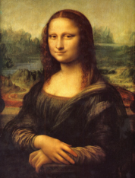
Часть 1
Выбери правильный ответ.

1. Найди автора этого произведения ◊
а) Леонардо да Винчи «Мадонна с цветком»
б) Рафаэль «Сикстинская мадонна»
в) Леонардо да Винчи «Мона Лиза»-«Джоконда»
2. Жанр изобразительного искусства, определяемый кругом тем и сюжетов из повседневной жизни человека.
А) Исторический Б) Батальный В) Бытовой
Г) Мифологический.
3. Художник, изображающий животных.
А) Маринист Б) Анималист В) Пейзажист Г) Баталист.
4. Народный промысел «ДЫМКА» - это изготовление…
а) подносов б) игрушек в) посуды
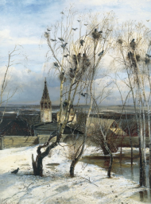
5. Найдите известного русского художника, автора картины «Грачи прилетели» ◊
а) В.Суриков б) А.Саврасов в) И. Крамской
6. Быстрый рисунок, в котором карандаш или кисть художника схватывает то, что ему потом будет необходимо для работы над задуманным произведением: жесты, позы людей, их одежда, интерьеры, улицы города, пейзажи.
А) Рисунок; Б) эстамп; В) набросок; Г) эскиз.
7. Пейзаж это — …
А ) изображение человека б)изображение предметов в)изображение природы
8. Как называют человека, который работает в изобразительном искусстве
А) Художник Б) Маляр В) Архитектор
9. Что создают художники?
А) Произведение искусств Б) Творческие проекты В) Чертежи
10. В каком городе находится Третьяковская галерея?
А) Москва Б) Париж В) Санкт-Петербург
Оценка: 1 – 10 по 1 баллу. Максимально: 10 баллов.
Часть 2
1.Закончи предложение:
Искусство создания облика вещей, их формы, это многообразный мир вещей – от вилки и журнала до одежды и машин, называется …
2.Вставь пропущенное слово:
Ландшафтная архитектура – это искусство, планирование, дизайн, управление, сохранение и восстановление … и дизайн конструкций. Возможности этой профессии включают проект … оформления, планирование участка, парки и планирование отдыха.
3. Закончи предложение:
Внутреннее пространство помещения, внутренний мир дома, обстановка, складывающаяся из отдельных элементов, называется …
4. Закончи предложение:
Объёмно-пространственное изображение проектируемого или существующего сооружения, архитектурного ансамбля, города, называется …
Оценка: с 1 -4 по 1 баллу. Максимально: 4 балла.

Часть 3
1.Соотнеси изображение с названием вида искусства.
1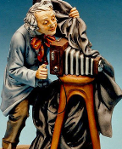2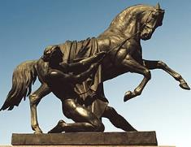3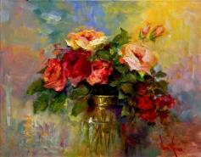

4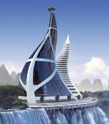5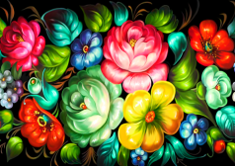6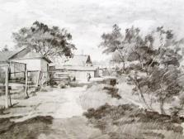
Архитектура; Графика; Фотография; Живопись; ДПИ; Скульптура.

2. Определи жанр картины, его название и автора.
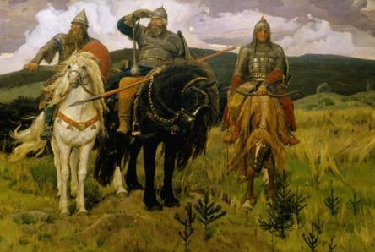
Оценка: каждый правильный ответ 1 балл. Максимально: 9 баллов.

Промежуточная аттестация по изобразительному искусству
7 класс.
II вариант
Часть 1
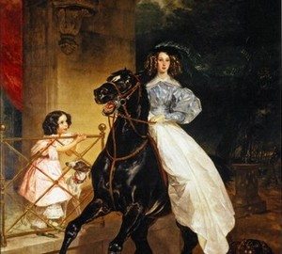
Выбери правильный ответ.
1.Найди автора этого произведения ◊
а) А.Г. Венецианов «Весна. На пашне»
б) К. Брюллов «Всадница»
в) В. Серов «Девушка, освещенная солнцем»
2. Художник, изображающий море.
а) маринист б) баталист в) анималист
г) портретист.
3. Художник, изображающий преимущественно лица людей.
а) пейзажист б) маринист в) портретист
г) анималист.
4. Народные промыслы «Гжели» это - мастера украшений
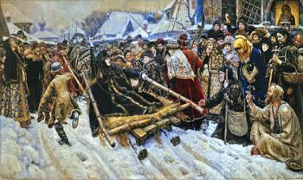
а) керамики б) ткани в) подносов
5. Найдите известного русского художника, автора картины «Боярыня Морозова» ◊
а) В. Суриков б) В.Перов
в) И. Крамской
6. Водяная, непрозрачная, плотная краска с примесью белил, которая при высыхании светлеет.
А) Акварель Б) темпера
В) пастель Г) гуашь.
7. Художник изображает предметы в жанре
а) пейзажа б) портрета в) натюрморта
8. Назовите известного русского художника – сказочника автора картин «Богатыри», «Алёнушка», «Иван – царевич на сером волке».
а) И. Н. Крамской; б) И. Е. Репин; в) М. В. Васнецов; г) Н. Н. Ге.
9. Как называются постройки из дерева?
а) Архитектура; б) скульптура; в) зодчество; г) памятники.
10. В каком городе находится Третьяковская галерея?
А) Париж Б) Москва В) Санкт-Петербург
Оценка: 1 – 10 по 1 баллу. Максимально: 10 баллов.
Часть 2
1.Закончи предложение:
Искусство, сочетающее художественные изделия, имеющие практическое назначение в быту, с декоративной образностью, называется …
2.Вставь пропущенное слово:
На … странице книги помещаются заглавие издания, фамилия автора, наименование издательства, место и год издания.
3. Закончи предложение:
Особый вид графики, рекламирующий товары, приглашающий посетить театры и выставки, называется …
4. Закончи предложение:
Плоскостная композиция содержит не только прямоугольники и пятна, но и прямые и произвольные линии, называется …
Оценка: с 1 -4 по 1 баллу. Максимально: 4 балла.

Часть 3
1.Соотнеси изображение с названием вида искусства.
1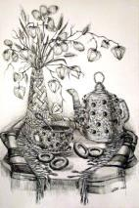2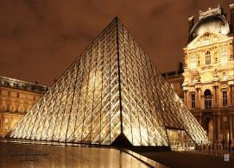3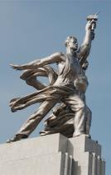
4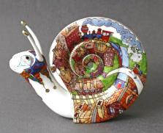5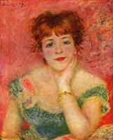6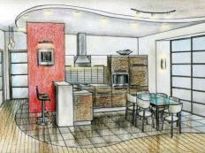
Скульптура; Живопись; ДПИ; Графика; Дизайн; Архитектура.
2. Определи жанр картины, его название и автора.
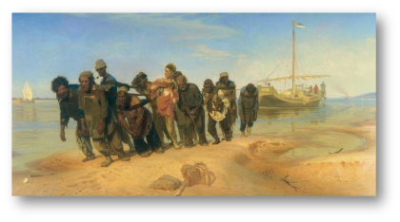
Оценка: каждый правильный ответ 1 балл. Максимально: 9 баллов
Ключ
1 вариант:
Часть 1
№ | 1 | 2 | 3 | 4 | 5 | 6 | 7 | 8 | 9 | 10
ответ | в | в | б | б | б | в | в | а | а | а
Часть 2
- Дизайн.
- Земли, художественного.
- Интерьер.
- Архитектурный макет.
Часть 3
- 1. Фотография; 2.Скульптура; 3.Живопись; 4.Архитектура; 5.ДПИ; 6.Графика.
- Сказочно-мифологический жанр; Автор Виктор Васнецов, «Богатыри»
2 вариант:
Часть 1
№ | 1 | 2 | 3 | 4 | 5 | 6 | 7 | 8 | 9 | 10
ответ | Б | а | в | а | а | г | в | в | в | б
Часть 2
- ДПИ
- Титульной
- Плакат
- Чертеж
Часть 3
- 1.Графика; 2.Архитектура; 3.Скульптура; 4.ДПИ; 5.Живопись; 6.Дизайн.
- Исторический жанр. «Бурлаки на Волге», Автор Илья Репи

